Социальная адаптация подростка с аутизмом.

2.Слайд
Человек с первых дней своей жизни включается в социальный, общественно-исторический мир. Нарушение социального взаимодействия с окружающим миром и коммуникации приводит к искаженному развитию, наиболее типичной моделью, которого является ранний детский аутизм.

3. Слайд
Аутизм - тяжелое психическое расстройство, крайняя форма самоизоляции. Выражается в уходе от контактов с действительностью, бедностью выражения эмоций. Аутисту свойственно неадекватное реагирование и дефицит социального взаимодействия.

4. Слайд
Социализация детей с аутизмом — это многогранный процесс усвоения опыта общественной жизни. Социализация включаете себя основные нормы человеческих отношений, социальных норм поведения, видов деятельности, форм общения. Процесс социализации в значительной степени зависит от общества, ĸᴏᴛᴏᴩᴏᴇ образует социальную среду. Основными источниками социализации являются семья, образовательные учреждения, формальные и неформальные общественные объединения, различные социальные институты.

5-6. Слайд
С Владимиром я занимаюсь с 1 класса. На момент поступления
в школу ему было 9 лет…

7. Слайд
Для него были характерны признаки:

- Отсутствие эмоционального контакта со взрослыми и детьми;
- Слабая реакция на внешние раздражители;
- характерно полевое поведение (бесцельное перемещение по комнате);
- в речи преобладали однотипные штампы-команды;
- чремерная привязанность к матери;

8. Слайд
Исходя из симптомов я поставила цели и задачи в работе с
аутичным ребенком
- «Идти за ребенком»
- Гибко подходить к проведению и построению занятий
- Быть последовательным
- Действовать поэтапно, не форсируя событий
- Взаимодействовать с родителями и специалистами

9 слайд
Коррекционная работа с подростком
- Установление контакта с учеником
- Формирование целенаправленной деятельности

10-13 Слайд (Фото)
На протяжении обучения ученика в 6-7 классе на уроках СБО
стали посещать общественные места, почту, аптеки, магазины.
(Обратить внимание на выкладку товара в корзину).

14.Слайд
Социализация детей с аутизмом—это сложная задача, успешное решение которой определяет перспективу дальнейшего психического развития ребенка.

15 слайд
Следующий этап социализации - уроки труда, взаимоотношения со школьниками.

16-21. Фото. По возможности показать видео.
Подросток сразу вошел в коллектив, без отторжений.

22 Слайд
Способы коррекции аутизма.
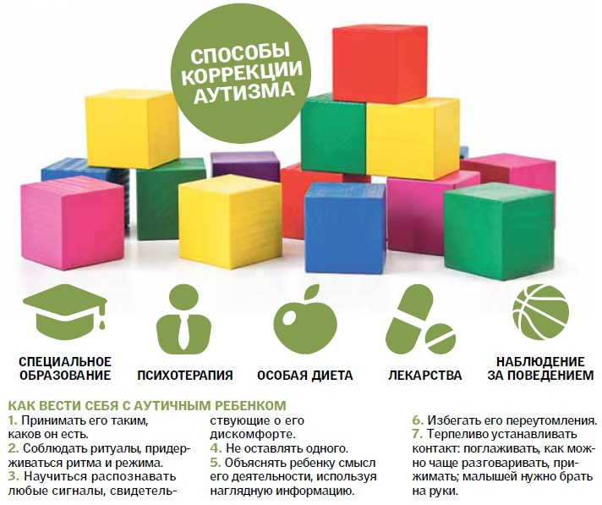

23 Слайд
Памятка для педагогов
Возможные признаки аутистических расстройств
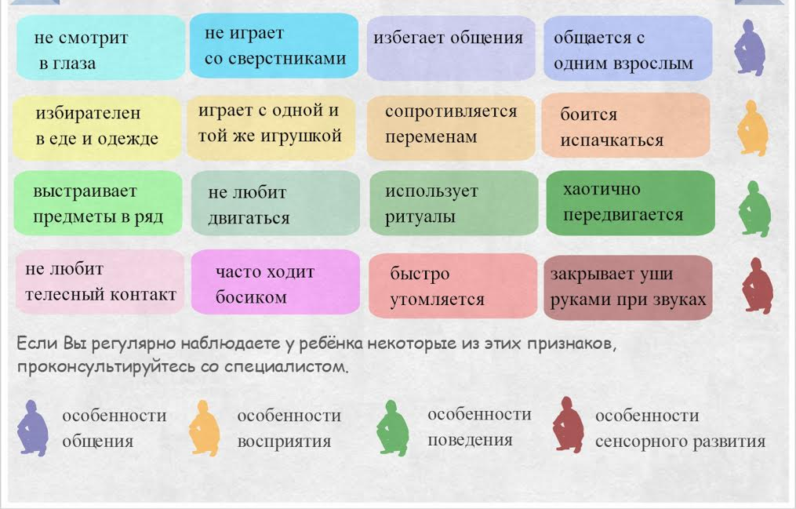
24. Слайд
Они просто другие,
Они живут на другой глубине.
Они просто такие.
Неизвестно, по чьей вине.
Им себя уже не изменить
И такими, как мы, им не стать.
Так попробуйте рядом быть,
Попытайтесь их просто понять.

Учитель индивидуального обучения Ганжа Л.В.

